#### **一、实验简介**

#### 1.1 实验内容

本次课程对数据库、SQL、MySQL 做了简单介绍，并介绍了 Ubuntu Linux 下 MySQL 的安装。完成本实验，可以对这门课程和 MySQL 有了简单的了解，接下来的实验也将在此基础上进行。

#### 1.2 实验知识点

* 数据库的概念
* MySQL 的安装

#### 1.3 实验环境

课程使用的实验环境为 Ubuntu Linux 16.04 64 位版本。实验中会用到程序：

* Mysql 5.7.22
* Xfce终端
* Gedit

**二、相关概念**

#### 2.1 数据库和 SQL 概念

数据库（Database）是**按照数据结构来组织、存储和管理数据的仓库**，它的产生距今已有六十多年。随着信息技术和市场的发展，数据库变得无处不在：它在电子商务、银行系统等众多领域都被广泛使用，且成为其系统的重要组成部分。

数据库用于记录数据，使用数据库记录数据可以表现出各种数据间的联系，也可以很方便地对所记录的数据进行增、删、改、查等操作。

**结构化查询语言**(Structured Query Language)简称 SQL，是上世纪 70 年代由 IBM 公司开发，用于对数据库进行操作的语言。更详细地说，SQL 是一种数据库查询和程序设计语言，用于存取数据以及查询、更新和管理关系数据库系统，同时也是数据库脚本文件的扩展名。

#### 2.2 MySQL 介绍

MySQL 是一个 DBMS（数据库管理系统），由瑞典 MySQLAB 公司开发，目前属于 Oracle 公司，MySQL 是最流行的关系型数据库管理系统（关系数据库，是建立在关系数据库模型基础上的数据库，借助于**集合代数**等概念和方法来处理数据库中的数据）。由于其体积小、速度快、总体拥有成本低，尤其是开放源码这一特点，一般中小型网站的开发者都选择 MySQL 作为网站数据库。MySQL 使用 SQL 语言进行操作。

**三、MySQL安装**

**3.1 安装之前的检查**

先要检查Linux系统中是否已经安装了MySQL，输入命令尝试打开MySQL服务：

sudo service mysql start

输入密码后，如果出现以下提示，则说明系统中已经安装有 MySQL：

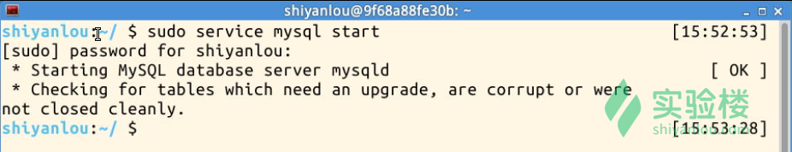

如果提示是这样的，则说明系统中没有 MySQL，需要继续安装：

mysql: unrecognized service

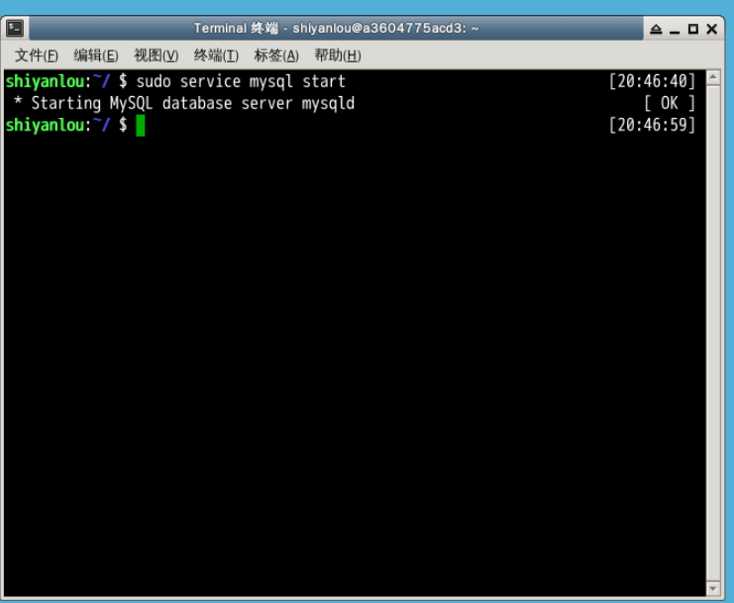

**3.2 Ubuntu Linux 安装配置 MySQL**

在Ubuntu上安装MySQL，最简单的方式是在线安装。只需要几行简单的命令（ # 号后面是注释）：

#安装 MySQL 服务端、核心程序  
sudo apt-get install mysql-server  
  
#安装 MySQL 客户端  
sudo apt-get install mysql-client

在安装过程中会提示确认输入YES，设置 root 用户密码（之后也可以修改）等，稍等片刻便可安装成功。

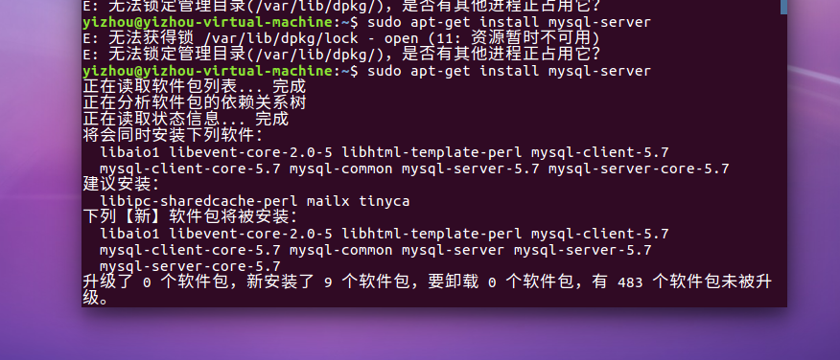

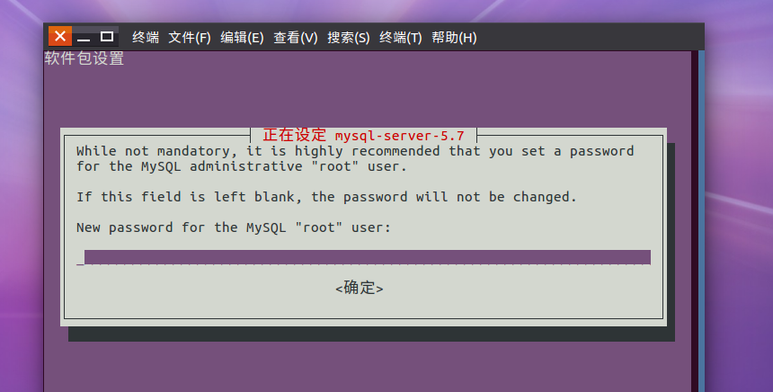

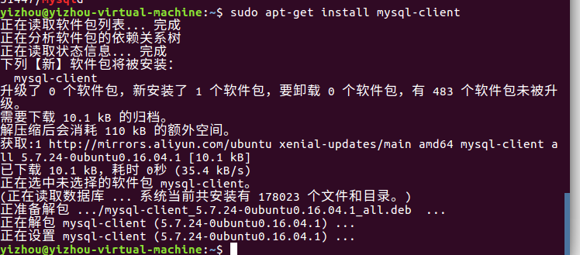

安装结束后，用命令验证是否安装并启动成功：

sudo netstat -tap | grep mysql

如果出现如下提示，则安装成功：

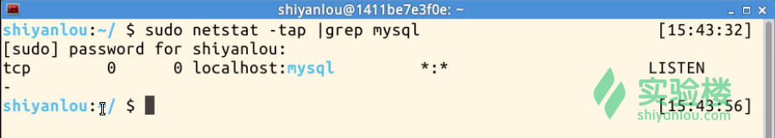

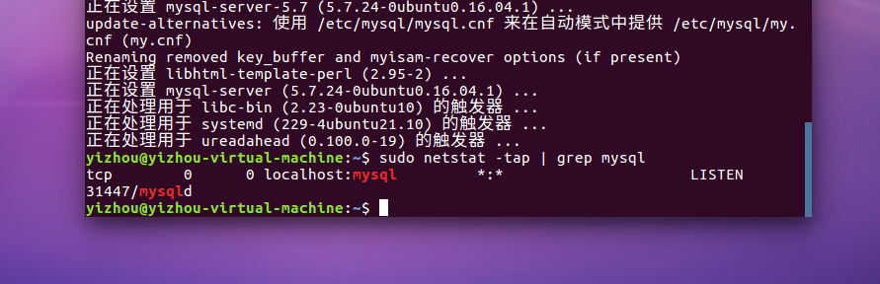

此时，可以根据自己的需求，用 gedit 修改 MySQL 的配置文件（my.cnf）,使用以下命令:

sudo gedit /etc/mysql/my.cnf

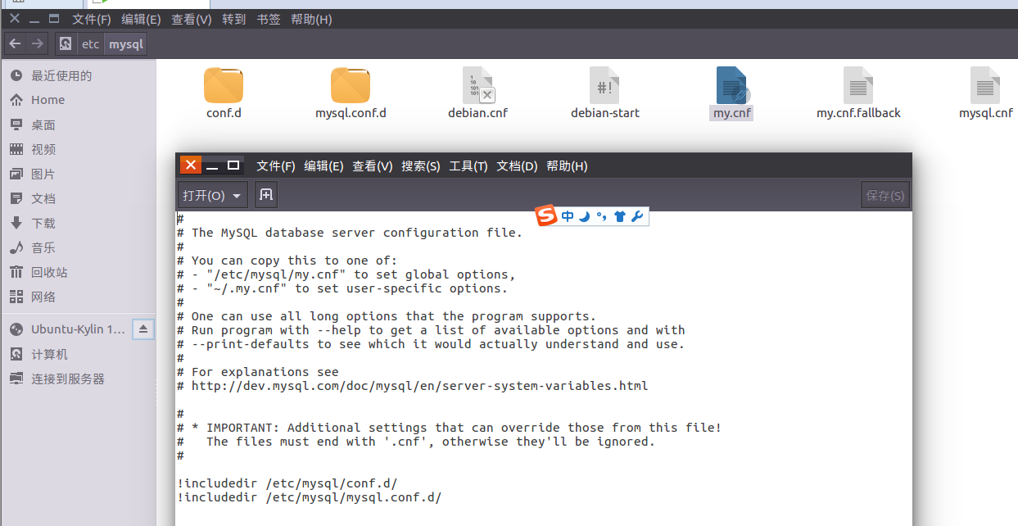

至此，MySQL 已经安装、配置完成，可以正常使用了。

**3.3 尝试MySQL**

1）. 打开MySQL

使用如下两条命令，打开MySQL服务并使用root用户登录：

# 启动 MySQL 服务  
sudo service mysql start   
  
# 使用 root 用户登录，实验楼环境的密码为空，直接回车就可以登录  
mysql -u root

执行成功会出现如下提示：

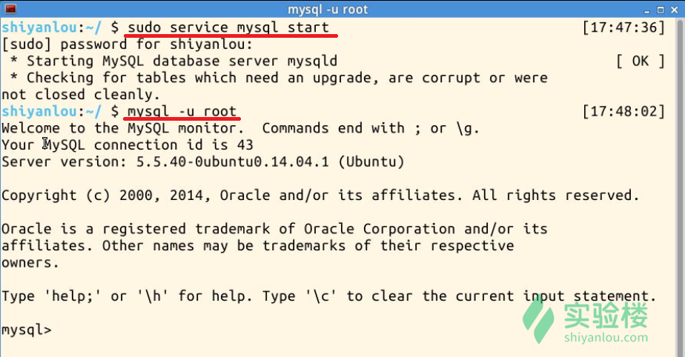

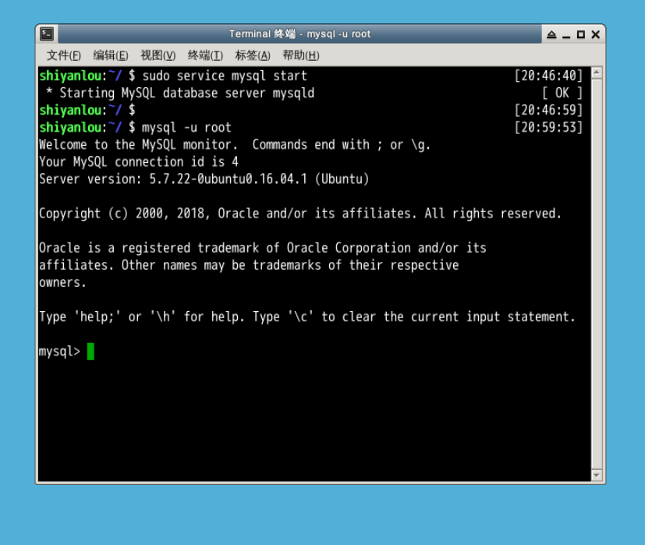

2). 查看数据库

使用命令 show databases;，查看有哪些数据库（注意不要漏掉分号 ;）：

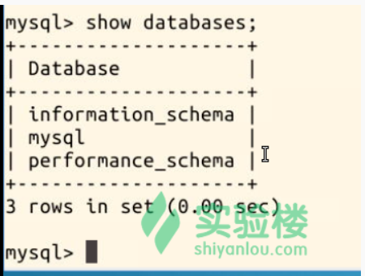

可见已有三个数据库，分别是 “information-schema”、“mysql”、“performance-schema”。

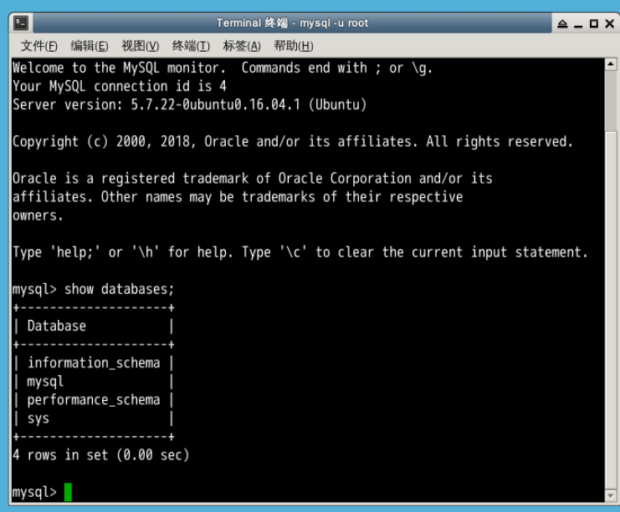

3). 连接数据库

选择连接其中一个数据库，语句格式为 use <数据库名>，这里可以不用加分号，这里我们选择 information_schema 数据库：

use information_schema

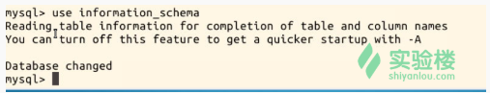

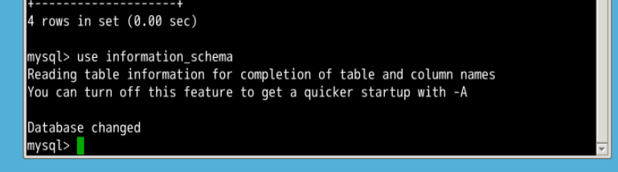

4). 查看表

使用命令 show tables; 查看数据库中有哪些表（注意不要漏掉“;”）：

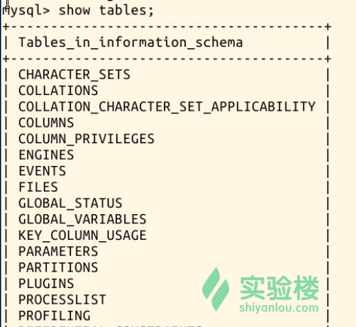

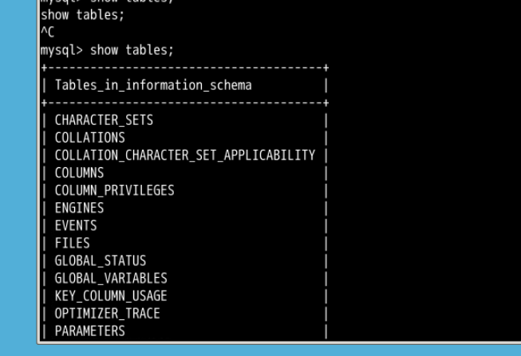

5). 退出

使用命令 quit (或者 exit **???**）退出 MySQL。

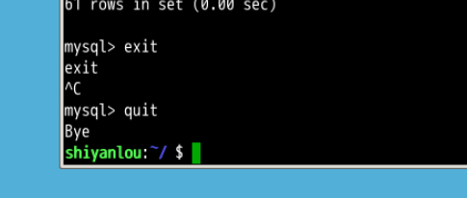

**四、实验总结**

本节实验中我们初步接触了数据库，SQL 及 MySQL 的基本概念，实践了登录和退出 MySQL，使用和查看数据库等基本操作。